数学作业（20150324）
1 (1)解方程＝89.
(2)解不等式－<.
2. (1)解不等式A<6A.
(2)计算：C＋C＋…＋C.
3.求值：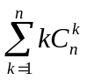
4.求证：（1）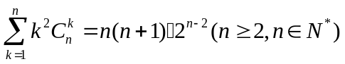.
（2）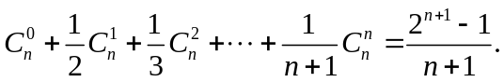
5.已知函数f(x)＝ax－x²的最大值不大于，又当x∈[，]时，f(x)≥.
(1)求a的值；
(2)设0<a₁<，a_{n＋1}＝f(a_{n})，n∈N*，证明：a_{n}<

数学作业（20150324）
1 (1)解方程＝89.
(2)解不等式－<.
2. (1)解不等式A<6A.
(2)计算：C＋C＋…＋C.
3.求值：
4.求证：（1）.
（2）
5.已知函数f(x)＝ax－x²的最大值不大于，又当x∈[，]时，f(x)≥.
(1)求a的值；
(2)设0<a₁<，a_{n＋1}＝f(a_{n})，n∈N*，证明：a_{n}<

